**ЛАБОРАТОРНА РОБОТА № 3**

**Тема:** Створення гіперпосилань та впровадження зображень у HTML-

документи

**Мета роботи:** Навчитися створювати зовнішні та внутрішні посилання та

впроваджувати зображення у WEB-сторінки

**ЗВІТ**

1. Набрав коди з прикладів блокноті:

*L3-1*

*L3-2*

*L3-3*

*L3-4*

Сторінки мають зв’язки між собою та нормально функціонують.

1. Виконання по варіантам (10). Набрав код для сторінок та показав їхній вигляд у браузері:

*LR3-1*

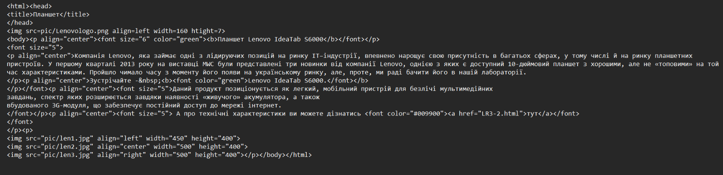

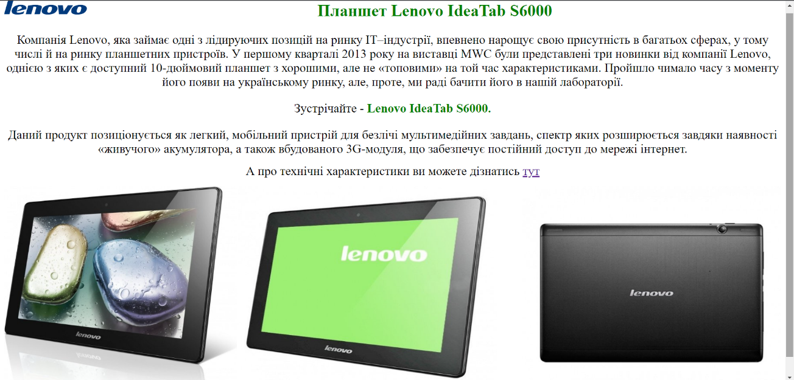

Тут я змінив заголовок на зелений колір та додав гіперпосилання на сторінку LR3-2 на слові «тут» та змінив колір його на зелений. Посилання працює.

*LR3-2*

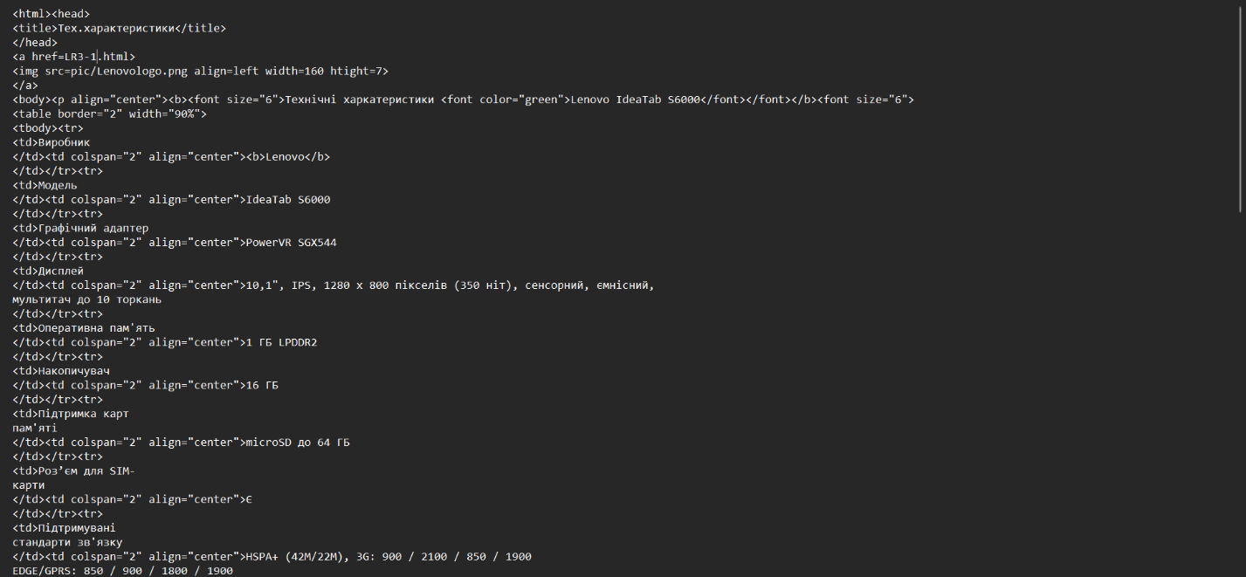

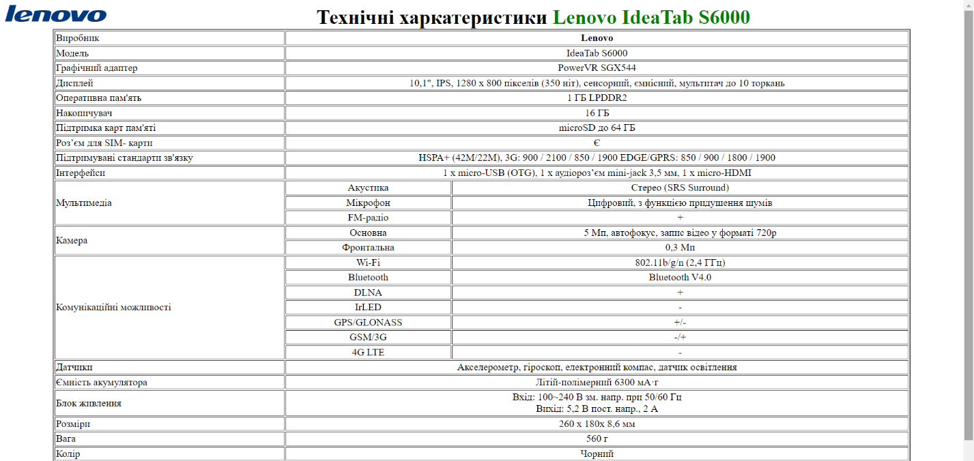

Таблицю зробив на 90% сторінки. Додав логотип виробника, який перекидує на головну сторінку *LR3-1*

*LR3-3*

Якщо клацнути на фото можна перейти на сторінку *LR3-1.*

**Відповіді на контрольні запитання:**

1. Що таке гіпертекстовий документ?

Це текстовий документ, у якому містяться посилання на інші документи чи інші фрагменти цього ж документа

1. Для чого призначений атрибут href?

Для посилання, по якому буде зв’язок

1. Що таке якорь?

Закладка з унікальним ім’ям на певному місці сторінки, призначена для створення переходу до неї за посиланням.

1. Що таке альтернативний текст для зображення?

Опис до зображення

1. Що таке маршрутизатор гіперпосилання?

Це тег, за яким буде посилання на іншу сторінку за допомогою слова або фото

1. Як задати у якості гіперпосилання зображення?

Між <a …> та </a> помістити зображення img

Посилання на сторінки:

1. <file:///C:/Users/mrdmy/Desktop/%D0%94%D0%BC%D0%B8%D1%82%D1%80%D0%B8%D0%B9/2023/WEB%20%D0%94%D0%98%D0%97%D0%90%D0%99%D0%9D/%D0%9B%D0%A0%203/LR3-1.html>
2. <file:///C:/Users/mrdmy/Desktop/%D0%94%D0%BC%D0%B8%D1%82%D1%80%D0%B8%D0%B9/2023/WEB%20%D0%94%D0%98%D0%97%D0%90%D0%99%D0%9D/%D0%9B%D0%A0%203/LR3-2.html>
3. <file:///C:/Users/mrdmy/Desktop/%D0%94%D0%BC%D0%B8%D1%82%D1%80%D0%B8%D0%B9/2023/WEB%20%D0%94%D0%98%D0%97%D0%90%D0%99%D0%9D/%D0%9B%D0%A0%203/LR3-3.html>